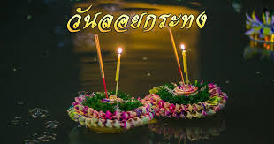

**อย่าลืมกันน่ะค่ะ**

ในงานพบกับกิจกรรมมากมาย

* การประกวดกระทงสวยงาม/สร้างสรรค์
* ทำบุญถวายภัตตาหารเพลแด่พระสงฆ์
* ร่วมกันลอยกระทง